## 

## TISKOVÁ ZPRÁVA 6. dubna 2021

**Pozemek pro výstavbu je potřeba před koupí důkladně prověřit. Ušetří to spoustu starostí i peněz**

**Zejména v dnešní době, kdy se neustále zvyšuje poptávka po pozemcích pro výstavbu rodinných domů v okolí velkých měst, je nezbytné být při nákupu obezřetný. Mnoho lidí si totiž koupí parcelu, o které si myslí, že se perfektně hodí pro jejich plánovanou stavbu. Navíc ve skvělé lokalitě a za výhodnou cenu. Jenže poté narazí na různé problémy při vyřizování všemožných povolení. Zásadní životní rozhodnutí není dobré uspěchat – existuje celá řada kritérií, které je před koupí potřeba důkladně prověřit. Díky tomu se kolikrát dají ušetřit desítky až stovky tisíc korun, o starostech nemluvě. V případě jakýchkoliv pochybností se lze obrátit na odborníky. Rady, na co si dát pozor a jak se vyhnout rizikovému pozemku, přináší expert společnosti Bidli.**

Aktuální sílící poptávka po pozemcích, na níž se podepsala pandemie koronaviru a touha lidí přesídlit do klidných lokalit a domů se zahradou, tlačí nahoru jejich prodejní cenu. A trh nestíhá. *„V současnosti určitě platí, že nabídka pozemků nejen pro individuální stavebníky není dostatečná. Především chybí ty, které by byly již například zasíťované, a tím pádem vhodné pro výstavbu rodinných domů,“* říká Lubomír Vlček, projektový manažer Bidli stavby.

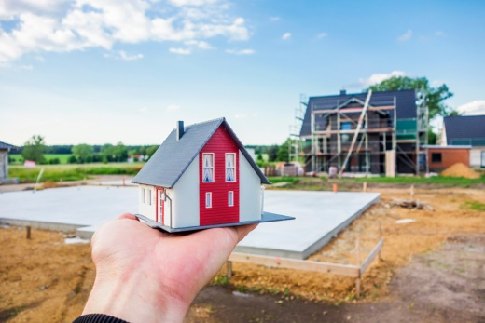Samotný výběr navíc neusnadňuje ani fakt, že na realitních serverech jsou často uvedeny pouze povrchní informace, což nestačí k odhalení možného černého scénáře. *„Obecně bývá nejčastějším zádrhelem, že si lidé nejprve pořídí pozemek a pak až teprve zjistí úskalí. Je to způsobeno nedostatečnou nabídkou na trhu, koupí pozemků za ‚výhodnou‘ cenu přímo od vlastníka a nemalou zásluhou přístupem některých realitních makléřů, ať už tím, že si údaje od prodávajícího neověří, neznalostí problematiky nebo cílením výhradně na obchodní výsledky,“* domnívá se Lubomír Vlček.

**Nepleťte si pojmy**

Už jen orientace na trhu s pozemky může představovat problém. *„Je důležité správně rozumět používaným termínům, neboť na první dojem jednoduché výrazy mají jiný význam a snadno tak dochází k nedorozumění,“* upozorňujeLubomír Vlček. K těm základním patří parcela a pozemek. V praxi bývají častokrát považovány za totožné a není to v zásadě špatně. Parcela je termín používaný katastrálním zákonem (a eviduje se v katastrální mapě), kdežto pozemek se odvozuje zejména podle stavebního zákona. Může se stát, že parcela například obsahuje dva pozemky.

Mnohem podstatnější roli má pro kupujícího definice stavebního pozemku a pozemku určeného k zastavění. *„Při plánování novostavby je potřeba se zaměřit na pozemky určené k zastavění, protože ty jsou územním plánem obce stanovené pro výstavbu. Naopak stavební pozemek zákon definuje jako část či soubor pozemků, kde už je vydané například územní rozhodnutí. V praxi ovšem často dochází k chybnému označení pozemku určeného k zastavění za stavební pozemek,“* vysvětluje Lubomír Vlček. V územním plánu obce každému pozemku přísluší nějaké funkční využití (např. na plochy obytné, smíšené, výroby a služeb, sportu a rekreace atd.). Lze tedy zjistit, zda slouží k zastavění či nikoliv, případně jakou stavbou a jaká činnost je na něm přípustná, obvykle s výhledem do budoucna. Katastr nemovitostí pak na druhou stranu eviduje vlastnická práva a druh pozemku v aktuálním čase. Jak varuje odborník z [Bidli](http://www.bidli.cz), pokud by si zájemce vybral či koupil ten, který není určený k zastavění, čeká ho velmi komplikovaný proces, kdy obec a desítky dotčených orgánů musí nejprve souhlasit se změnou územního plánu. A to se v mnoha případech nepodaří.

**Na co si dát pozor?**

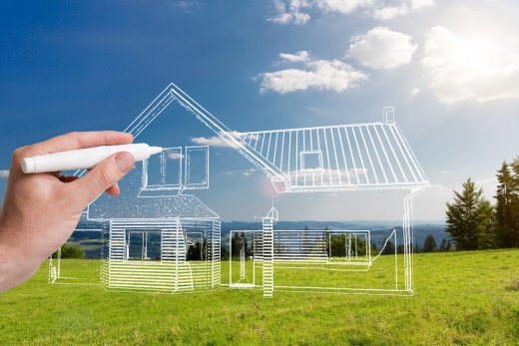Prověřování na vlastní pěst znamená velkou spoustu investovaného času, nervů, stresu, samostudia a pročítání úředních dokumentů. Mezi klíčové parametry, které je nezbytné u pozemku ověřit, patří jeho právní stav včetně věcných břemen, zastavitelnost a možnost využití, existence a dostupnost inženýrských sítí, přístupové cesty, limity území a zásady územního rozvoje obce a kraje. Hodí se i hlukové mapy. To vše lze vyčíst z dostupných zdrojů. Vyplatí se také zjistit, zda se v dané obci neřeší změna územního plánu, neboť by mohla pozemky znehodnotit. *„V praxi jsme se setkali už párkrát i s tím, že pozemek stanovený platným územním plánem k zastavění se měnil a v budoucnu již neměl být určený k výstavbě. O tom ale nikdo nevěděl, protože opatření v územním plánování jsou vyvěšována pouze přes veřejné vyhlášky,“* zmiňuje Lubomír Vlček.

Velmi obtížné pak bývá odhalit úskalí, která nejsou na první pohled tak zřejmá a přitom mohou mít vliv na výslednou cenu stavby či rychlost schvalovacích procesů. Proto je dobré zaměřit se například na dostatečnou kapacitu sítí nebo na to, zda na sousedních pozemcích již nejsou vydaná povolení, jež by ovlivnila odstupové vzdálenosti a podobně. To se neobejde bez návštěvy patřičných úřadů. Nicméně zájemce pak získá jistotu, že následné vyřizování stavebního povolení by mělo proběhnout bez velkých potíží.

Dále je nezbytné dát si pozor na správné vyhodnocení informací. *„Jako příklad špatné interpretace bych uvedl situaci, kdy prodávající tvrdil, že pod komunikací vede kanalizace. Ovšem my jsme zjistili, že se jedná o tu dešťovou, která sloužila pouze pro odvádění vod z komunikace. Kupující tak musel řešit odkanalizování domu individuálně žumpou/čističkou,“* uvádí Lubomír Vlček.

**Prověření pozemku je důležité i pro prodávajícího**

Společnost Bidli klientům nabízí službu [Pozemky s garancí](https://www.pozemkysgaranci.cz/) s možností základního prověření pozemku, rozšířené analýzy i komplexního posouzení. *„V rámci nejpodrobnější analýzy poskytujeme individuálně cílené odborné služby, například geodetické zaměření, hydrogeologické posudky, měření radonu či hlukové studie. Výsledky těchto šetření mají vliv na cenu stavby, kdy třeba založení domu na základě geologického posudku může činit rozdíl až v řádu statisíců korun. Klienti tyto zprávy mohou použít i jako podklad pro projektovou dokumentaci ke stavebnímu řízení,“* popisuje Lubomír Vlček.

Kromě kupujících je ověření pozemku, možná překvapivě, velmi důležité rovněž pro prodávající. *„Většinou totiž vlastní pozemek, který není zcela připraven pro prodej. Například není zasíťovaný nebo se musí geodeticky rozdělit či zhotovit územní studie,“* tvrdíLubomír Vlček a doplňuje: *„Setkáváme se také s případy, kdy nepřesné informace snížily prodejní cenu. Kupříkladu když kupující zjistil, že inženýrské sítě jsou v mnohem větší vzdálenosti, než bylo deklarováno, a požadoval na prodávajícím oprávněně slevu. Existují ale i opačné příklady. My jsme třeba prodávajícímu dokázali zdvojnásobit zisk, když se nám podařil prosadit záměr umístění dvou rodinných domů místo jednoho. Stavební úřad trval pouze na jedné stavbě a my jsme zásadou legitimního očekávání, protože nedodržování počtu domů v území probíhalo i v dalších lokalitách, tento postup zvrátili.“*

***Ilustrační video ke zhlédnutí:*** [*https://www.youtube.com/watch?v=F8nVlef-9KQ*](https://www.youtube.com/watch?v=F8nVlef-9KQ)*.*

***BIDLI holding, a.s.,*** *je největším komplexním projektem pro bydlení v České republice. Společnost jako jediná na trhu řeší kompletní škálu služeb – realitní činnost, hypoteční poradenství, rezidenční development, družstevní bydlení, pojištění, dodávku energií a fotovoltaických elektráren, výrobu dřevostaveb a nábytku i designové řešení interiéru. Klientovi je tak schopna zajistit nové bydlení i vše, co k němu potřebuje.*

***Další informace:***

**Crest Communications**

Marcela Kukaňová, tel.: +420 731 613 618, [marcela.kukanova@crestcom.cz](mailto:marcela.kukanova@crestcom.cz)

Michaela Muczková, tel.: +420 778 543 041, [michaela.muczkova@crestcom.cz](mailto:michaela.muczkova@crestcom.cz)

[**www.crestcom.cz**](http://www.crestcom.cz)**;** [**www.bidli.cz**](http://www.bidli.cz)